Печатное средство массовой информации органов местного самоуправления муниципального образования Елизаветинское сельское поселение Гатчинского муниципального района Ленинградской области – печатное издание
Елизаветинский Вестник | 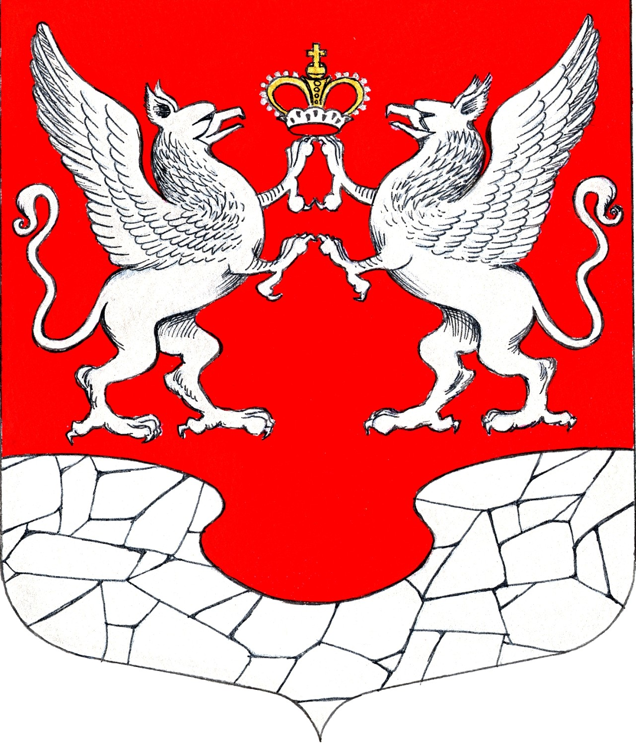  17 января  2024 года  № 04

АДМИНИСТРАЦИЯ МУНИЦИПАЛЬНОГО ОБРАЗОВАНИЯ
ЕЛИЗАВЕТИНСКОГО СЕЛЬСКОГО ПОСЕЛЕНИЯ
ГАТЧИНСКОГО МУНИЦИПАЛЬНОГО РАЙОНА
ЛЕНИНГРАДСКОЙ ОБЛАСТИ

ПОСТАНОВЛЕНИЕ

17.01.2024г. № 38

Об отмене постановления администрации муниципального образования Елизаветинского сельского поселения Гатчинского муниципального района Ленинградской области от 31.10.2022 № 448 «Об утверждении Административного регламента по предоставлению муниципальной услуги «Установление соответствия разрешенного использования земельного участка классификатору видов разрешенного использования земельных участков на территории муниципального образования Елизаветинское сельское поселение Гатчинского муниципального района Ленинградской области»

В соответствии с Федеральным законом от 06.10.2003 №131-ФЗ «Об общих принципах организации местного самоуправления в Российской Федерации», руководствуясь Уставом муниципального образования Елизаветинское сельское поселение Гатчинского муниципального района Ленинградской области, администрация Елизаветинского сельского поселения

ПОСТАНОВЛЯЕТ:

1. Постановление администрации муниципального образования Елизаветинского сельского поселения Гатчинского муниципального района Ленинградской области от 31.10.2022 № 448 «Об утверждении Административного регламента по предоставлению муниципальной услуги «Установление соответствия разрешенного использования земельного участка классификатору видов разрешенного использования земельных участков на территории муниципального образования Елизаветинское сельское поселение Гатчинского муниципального района Ленинградской области» отменить в полном объеме.
2. Настоящее Постановление вступает в силу с момента официального обнародования путем опубликования в печатном издании «Елизаветинский вестник» и размещения на официальном сайте Елизаветинского сельского поселения.
3. Контроль за исполнением настоящего постановления возложить на главу администрации.

Глава администрации
Елизаветинского сельского поселения В.В. Зубрилин

